Фототаблица
к акту обследования аварийных деревьев № 5

Липецкая область, Грязинское лесничество, Яманское участковое лесничество, квартал 94, выдел 1
1. Дерево породы сосна диаметром 28 см.
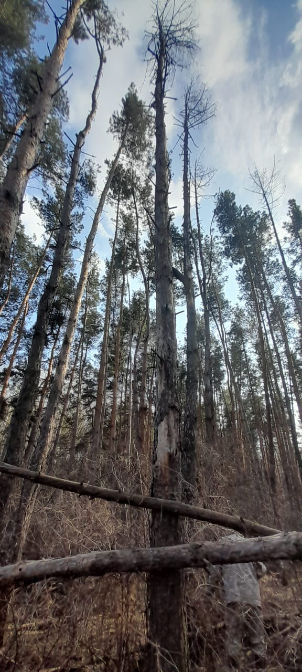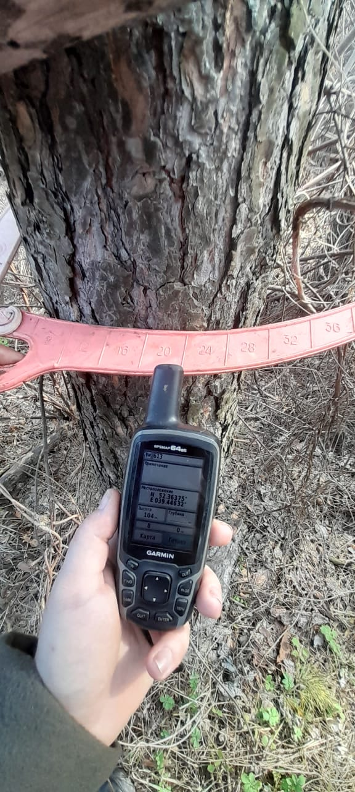
2. Дерево породы сосна диаметром 24 см.
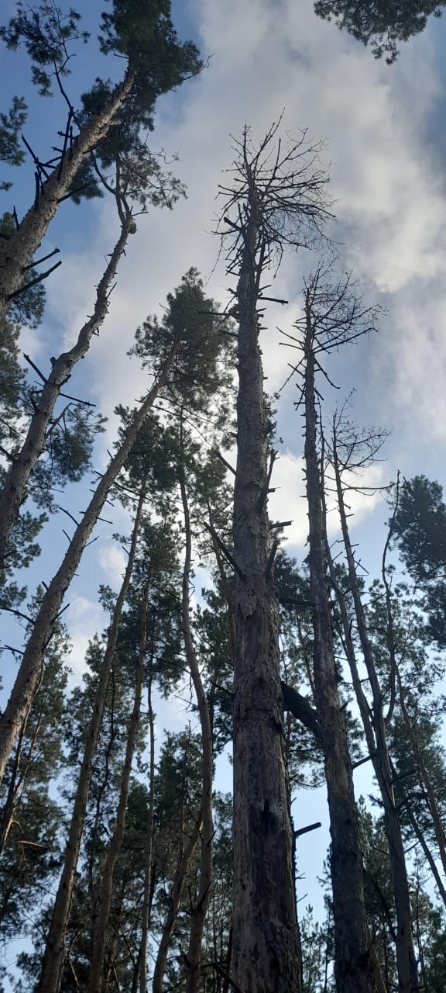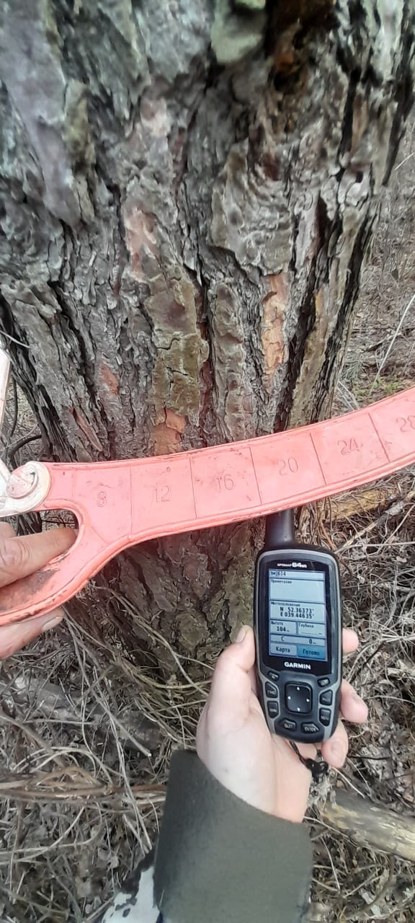
3. Дерево породы сосна диаметром 16 см.
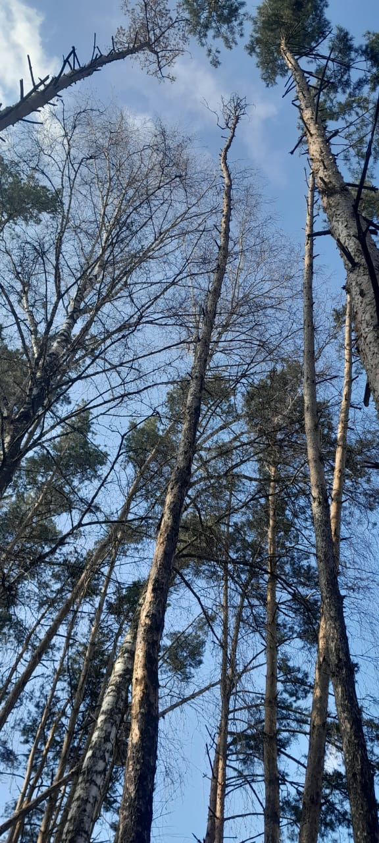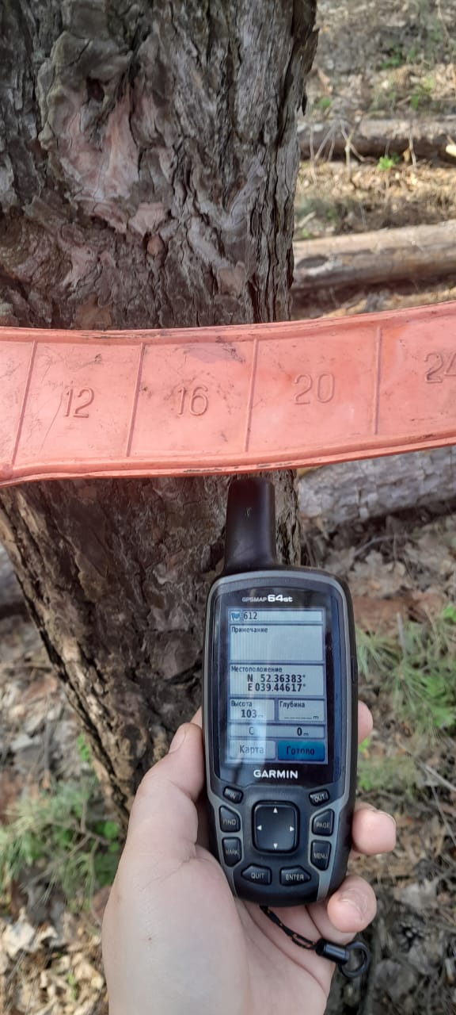
4. Дерево породы сосна диаметром 16 см. 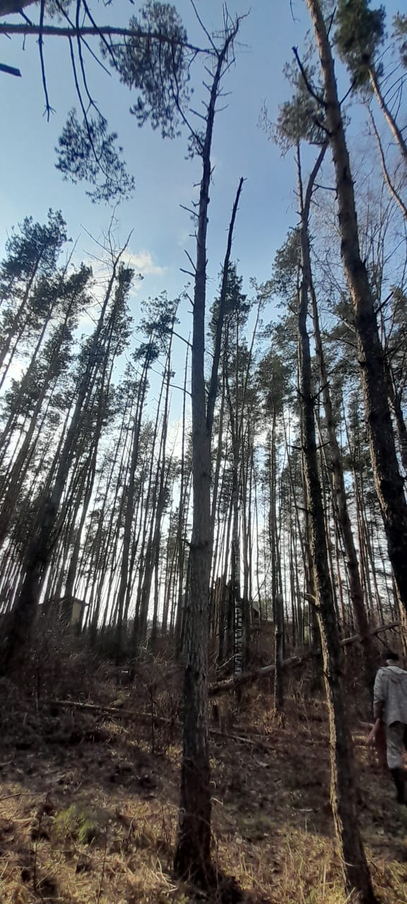 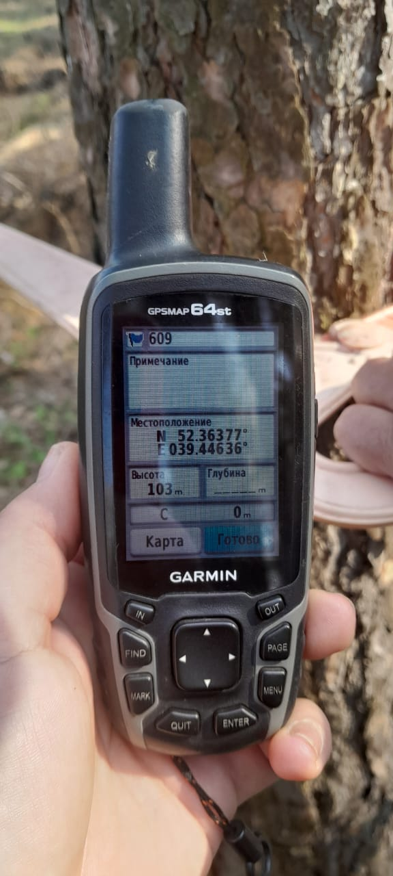

5. Дерево породы сосна диаметром 20 см.
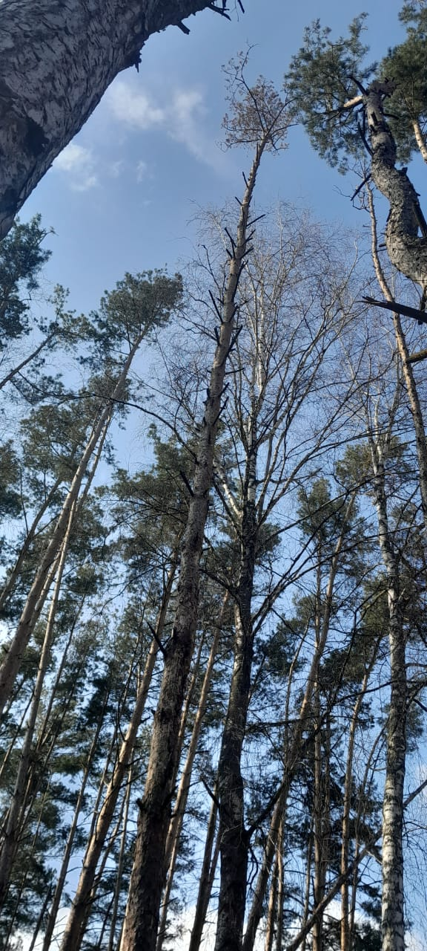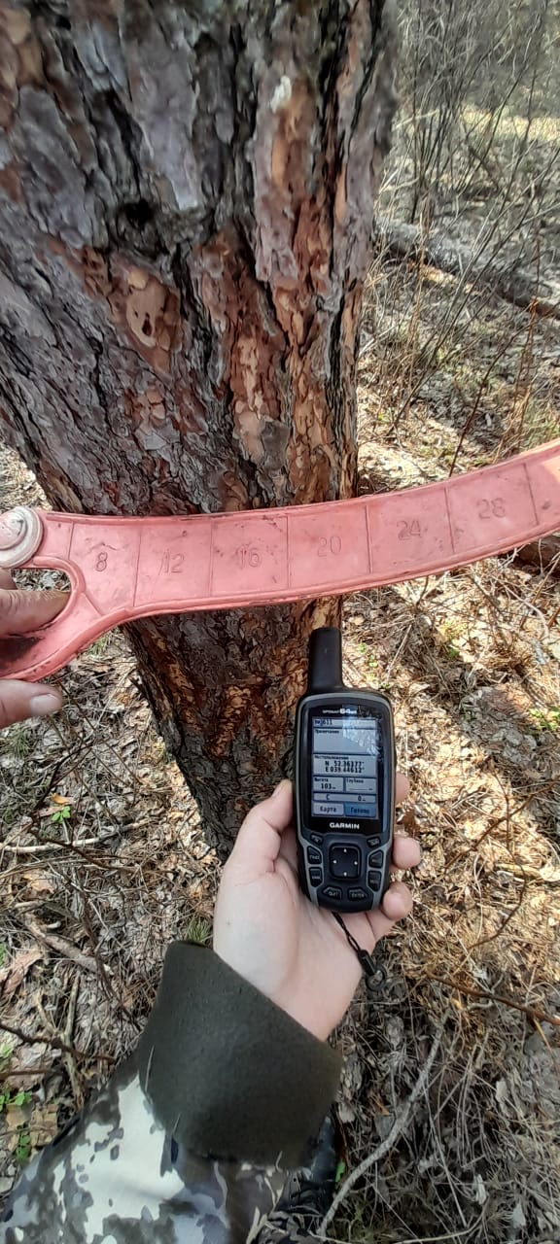
6. Дерево породы сосна диаметром 20 см. 